Что такое газ-контроль в газовой плите?

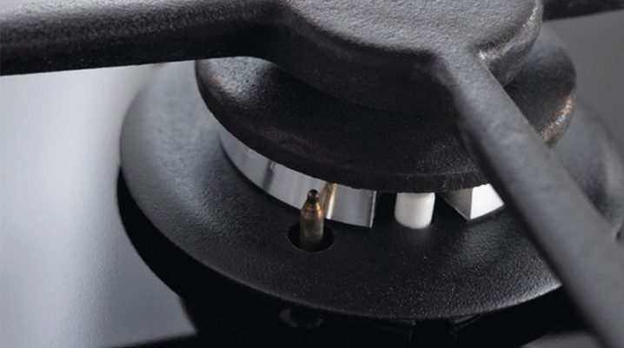

Утечка газового топлива в кухонной плите – очень опасный процесс, который порой приводит к катастрофическим последствиям. Именно по этой причине производители современных газовых устройств используют любые методы, чтобы повысить безопасность жизни и имущества своих потребителей.
Один из таких способов – режим газового контроля, которым оснащены практически все современные плиты.
Газ-контроль в кухонной плите – это система, обеспечивающая защитное отключение подачи топлива при его внезапном затухании, например, в случае сбегания жидкости из кастрюли. Такой механизм повышает безопасность прибора, предотвращая утечку взрывоопасного вещества.
При покупке газовой плиты уточните у продавца о наличии системы «газ-контроль».

